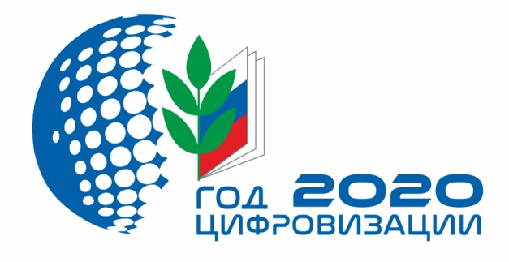 | Профсоюз информирует  13.02.2020
Скидки для членов Профсоюза работников образования
В рамках Года цифровизации в Общероссийском Профсоюзе образования и введения единого электронного профсоюзного билета 13 февраля 2020 года заключено соглашение о сотрудничестве между РТО Профсоюза работников образования Щербиновского района и фитнес – клубом #KRASKI#, по условиям которого членам Профсоюза предоставляются скидки в размере 15 %, при предъявлении электронного профсоюзного билета и паспорта.
Спектр услуг фитнес – клуба #KRASKI#
Гибкость тела и подтянутая фигура, уникальный стретчинг.
Авторская методика, гарантия уменьшения в объёмах.
Расписание занятий:
ПН – 18.00; 19.00  ВТ - 17.00  СР – 18.00; 19.00 | ЧТ – 17.00  ПТ – 18.00; 19.00  СБ – 18.00
Стретчинг (stretching) – это система упражнений, основная цель которых – растяжка связок и мышц, повышение гибкости тела, улучшение координации движений, стимуляция кровообращения, поддержание работы суставов, снятие стресса и усталости, уменьшение травматизма. Подходит для всех возрастных групп! Тренировки проходят в ст. Старощербиновская ТЦ «РАДУГА» цокольный этаж фитнес – клуб «KRASKI». Провожу индивидуальные тренировки по договоренности по времени. Оздоровительный стретчинг направленный на больную поясницу и шейный отдел, прорабатываем зажатые участки тела.
Результат:
*подтянутая фигура *отличное самочувствие *королевская осанка
*развитие гибкости, силы и выносливости.
Описание занятия: *хороший танцевальный разогрев *прокачиваем основные группы мышц, пресс, ягодицы, мышцы рук и груди *безболезненная растяжка всего тела подходит для всех возрастов!
Более подробную информацию о работе фитнес – клуба «KRASKI»
можно узнать по телефону: 8 938 54 58 543 Нарутто Юлия Сергеевна
Адрес: ст. Старощербиновская ул. Шевченко 80

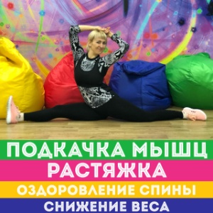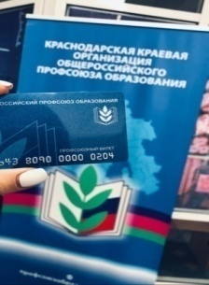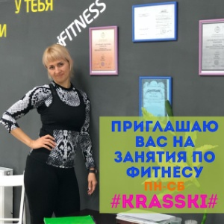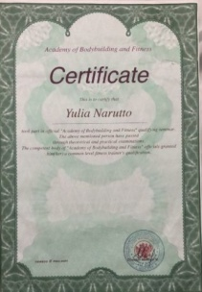

Белоброва Ирина

